Ahmad Faizal Al Amin

L200170183

F

Prak DWDM Modul 8

1. KEGIATAN PRAKTIKUM 1
2. Data pada file CuacaTesting.arff

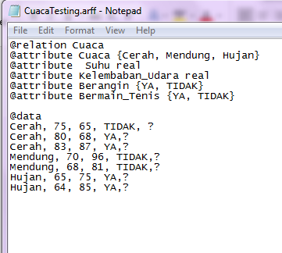

1. Memasukkan data CuacaTesting tersebut ke dalam aplikasi Weka
2. Cuaca

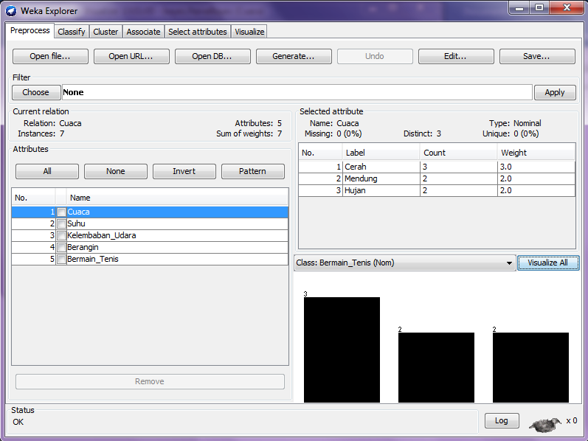

1. Suhu

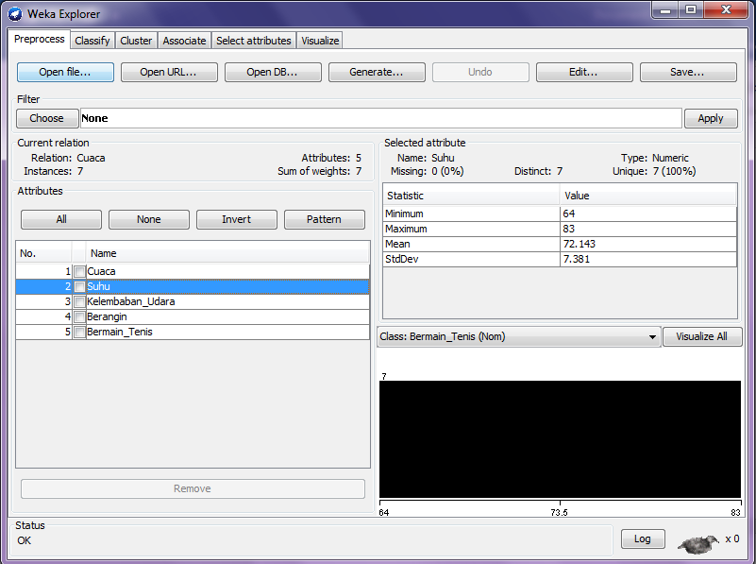

1. Kelembaban_Udara

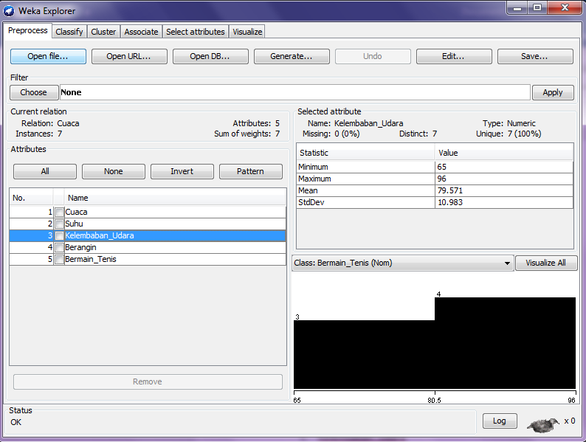

1. Berangin

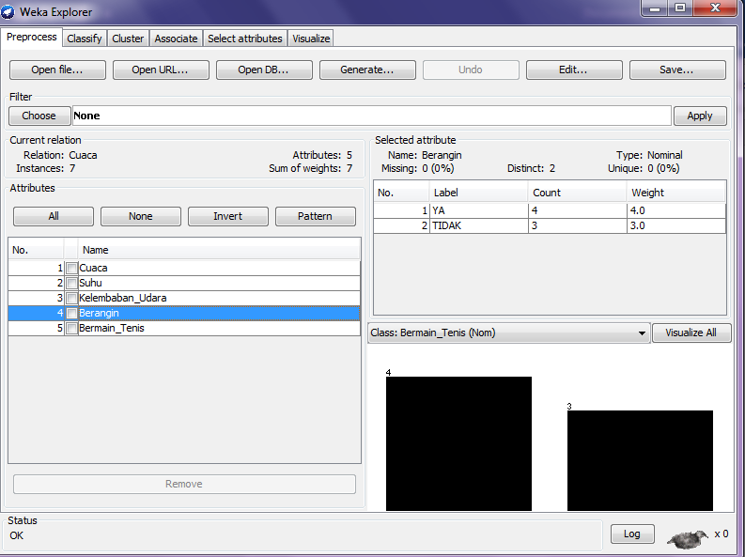

1. Bermain_Tenis

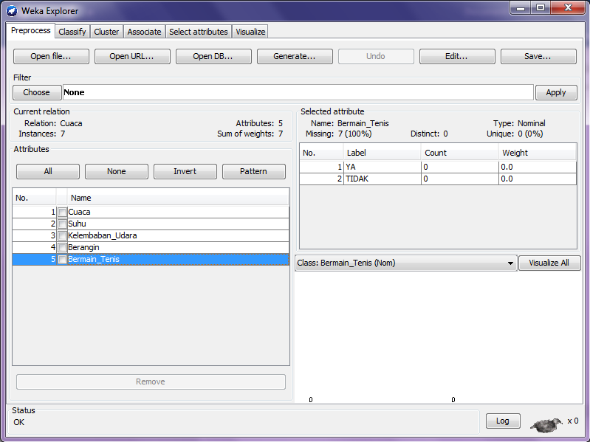

1. Prediksi pada diagram Naïve Bayes

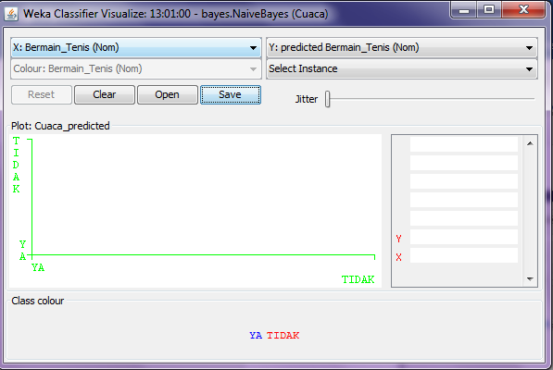

1. Hasil prediksi pada table Bermain_Tenis

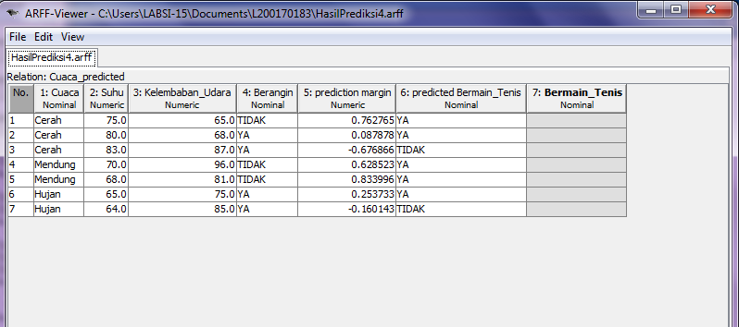

1. KEGIATAN PRAKTIKUM 2
2. Hasil import file Tabel_Cuaca.xls pada Sheet1 (Training)

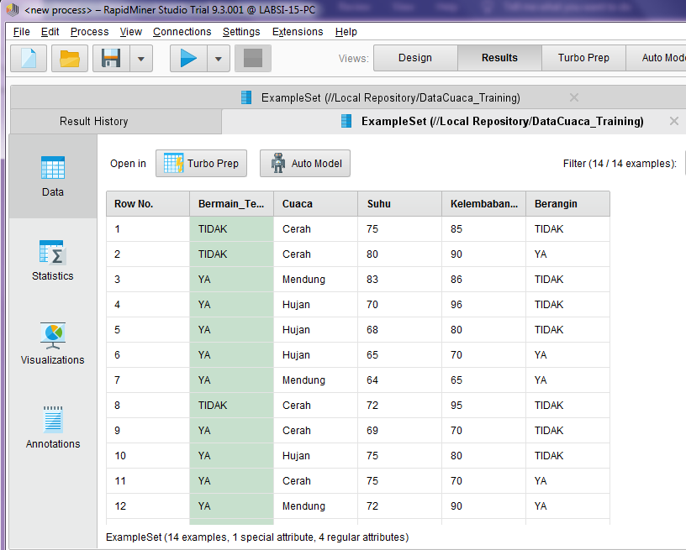

1. Hasil import file Tabel_Cuaca.xls Sheet2 (Testing)

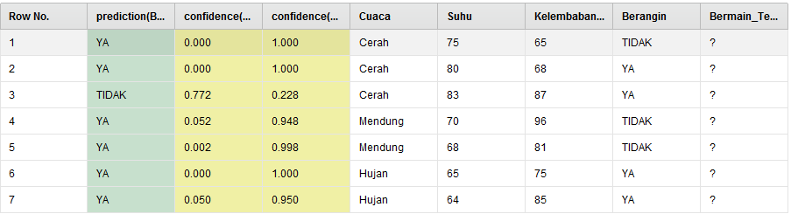

1. Proses Naïve Bayes pada Tabel_Cuaca.xls

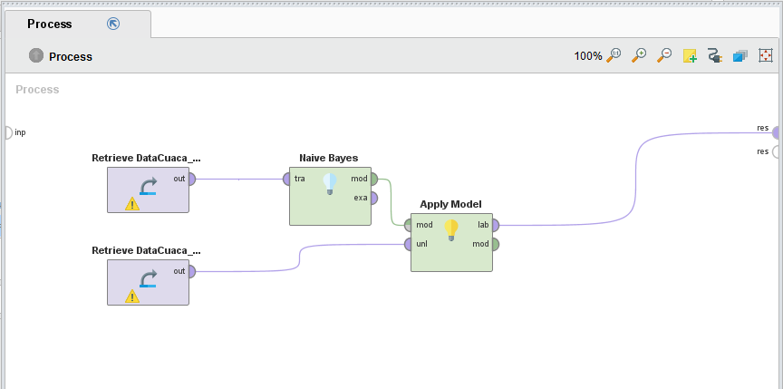

1. Hasil Run pada proses Naïve Bayes pada no.3

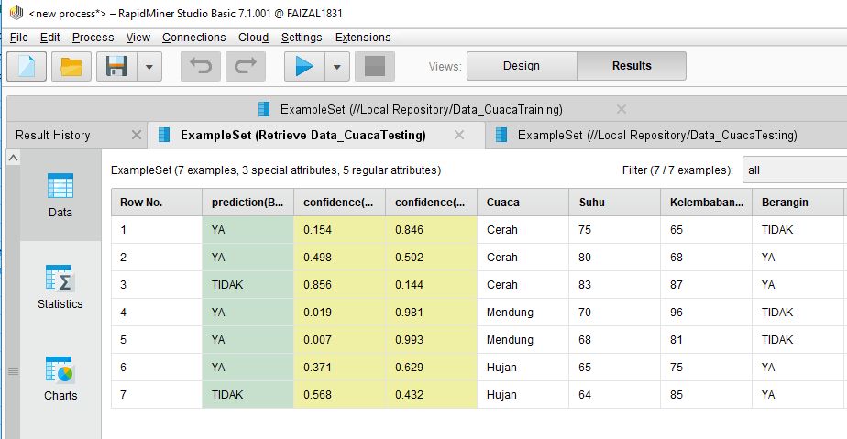

1. Hasil statistiknya

